Nom de la història: .......................................................................................................................................

1. Fes un resum d’aquesta història. (Màxim 10 línies)
....................................................................................................................................................................................................................
....................................................................................................................................................................................................................
....................................................................................................................................................................................................................
....................................................................................................................................................................................................................
....................................................................................................................................................................................................................
...................................................................................................................................................................................................................
....................................................................................................................................................................................................................
....................................................................................................................................................................................................................
....................................................................................................................................................................................................................
....................................................................................................................................................................................................................

2. Quins mites trobem en aquesta història?
....................................................................................................................................................................................................................
....................................................................................................................................................................................................................
....................................................................................................................................................................................................................
....................................................................................................................................................................................................................
....................................................................................................................................................................................................................

3. Quines ensenyances podem treure d’aquesta història?
....................................................................................................................................................................................................................
....................................................................................................................................................................................................................
....................................................................................................................................................................................................................
....................................................................................................................................................................................................................
....................................................................................................................................................................................................................
....................................................................................................................................................................................................................
....................................................................................................................................................................................................................
....................................................................................................................................................................................................................
....................................................................................................................................................................................................................
....................................................................................................................................................................................................................

4. Completa l’esquema de comunicació d’aquesta història.

Missatge/es que trobem en aquesta història:
..............................................................................................................................................................
.....................................................................................................................................................................
..............................................................................................................................................................
.....................................................................................................................................................................
..............................................................................................................................................................
.....................................................................................................................................................................


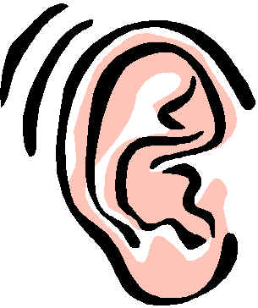

Emissor/s: Receptor/s:

1. .................... 1. ...................

2. .................... 2. ...................

3. .................... 3. ...................

Fes un dibuix significatiu.

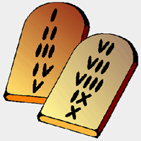
Mitjà i/o medi utilitzat:
- ....................................................................................................................................
- ....................................................................................................................................
- ......................................................................................................................... ...........

